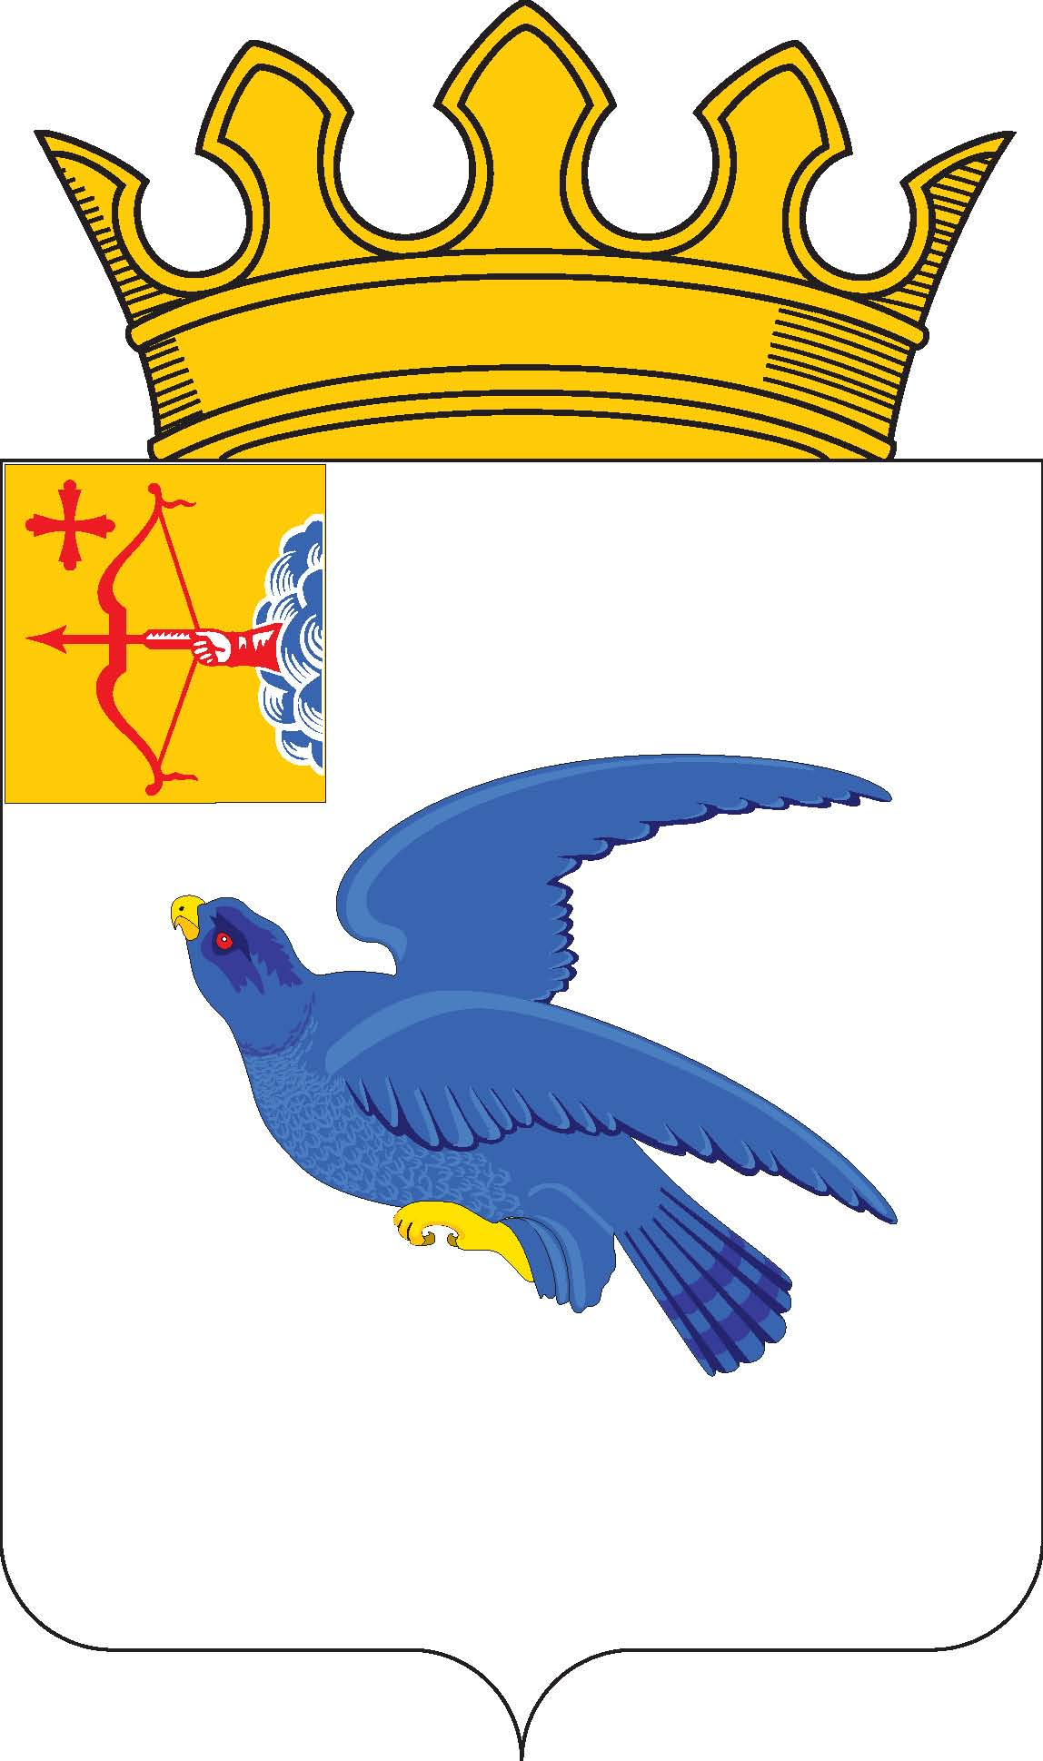
РАЙОННАЯ ДУМА
МАЛМЫЖСКОГО РАЙОНА КИРОВСКОЙ ОБЛАСТИ
шестого созыва

РЕШЕНИЕ

28.04.2023 № 10/23
г. Малмыж

О досрочном прекращении полномочий депутата районной Думы Малмыжского района шестого созыва

В соответствии с пунктом 1 части 10 статьи 40 Федерального закона от 06.10.2003 № 131-ФЗ «Об общих принципах организации местного самоуправления в Российской Федерации», пунктом 1 части 1 статьи 27 Устава муниципального образования Малмыжский муниципальный район Кировской области районная Дума Малмыжского района РЕШИЛА:
1. Досрочно прекратить полномочия депутата районной Думы Малмыжского района шестого созыва от двухмандатного избирательного округа № 5 Бажанова Валерия Кузьмича в связи со смертью.
2. Настоящее решение вступает в силу с момента его подписания.
3. Настоящее решение опубликовать в Информационном бюллетене органов местного самоуправления Малмыжского района Кировской области.

Председатель районной Думы
Малмыжского района О.Г. Толстобокова

